京东电视×ELLE《自然永续》敦煌沙漠生态秀
广 告 主：京东电视影音
所属行业：电商平台
执行时间：2022.09.01-10.15
参选类别：跨界联合营销类
营销背景
随着影音技术的不断迭代，超大尺寸，让整墙成为屏幕；艺术电视兼顾了影音享受和品味画作，搭配可定制的个性化边框，就像一幅画般与墙壁无缝贴合；OLED、Mini LED等屏幕新宠可以精准控光，“黑得深邃，亮得出彩”，轻松hold住各种影视大片儿的场面……

营销目标
深度挖掘高端细分人群建立高端心智触达及认知，拔高2K-4K电视刚需人群的消费理念向中高端升级转移。

策略与创意
潮流顶奢跨界·提升出街品质level
京东电视影音结合顶级审美的潮流趋势内容生产媒体ELLE，联合打造《自然永续》生态大秀，制造“潮奢电视”趋势浪潮，利用电视品类特性，举办一场超自然秀场，将电视放置在风景大片中，通过黑白色调与电视机内部的彩色，形成一种真实的虚拟世界感，通过一场自然秀 ，反馈出生态可持续发展、未来世界的内容思考..........
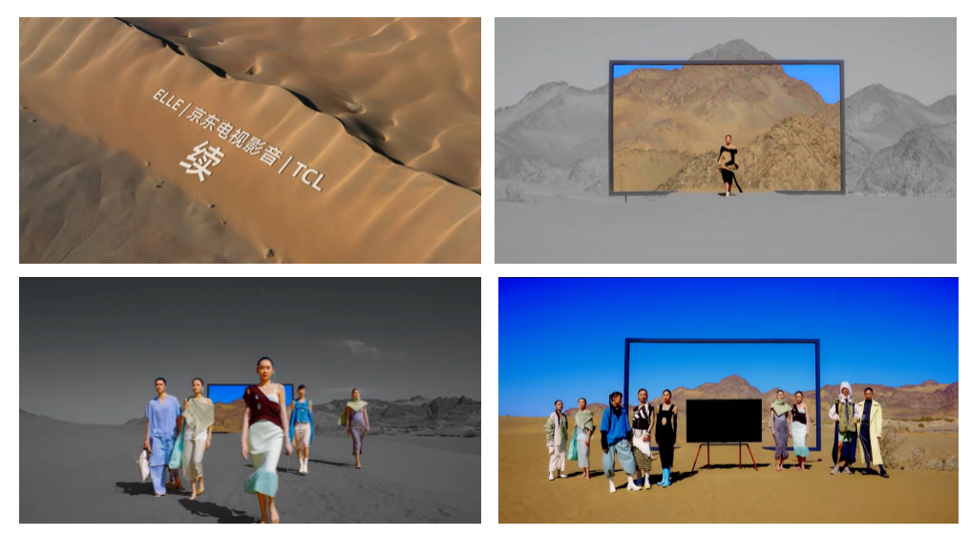

执行过程/媒体表现
一、联合头部「时尚媒体」跨界破圈
1、先导篇
创意内容：自然出现故障，世界从荒芜到茂盛，从茂盛到荒芜，下一个千禧年，绝美的风光是否依然延续，还是仅存在虚拟世界里的数字代码，一切未可知......我们希望，能留住这些旎旎风光，在荒芜以前，在一切还来得及的时候，以“永续生活”的态度，去保护自然资源、生态环境，不要让绝美的风光，只能成为未来屏幕里的一个像素。
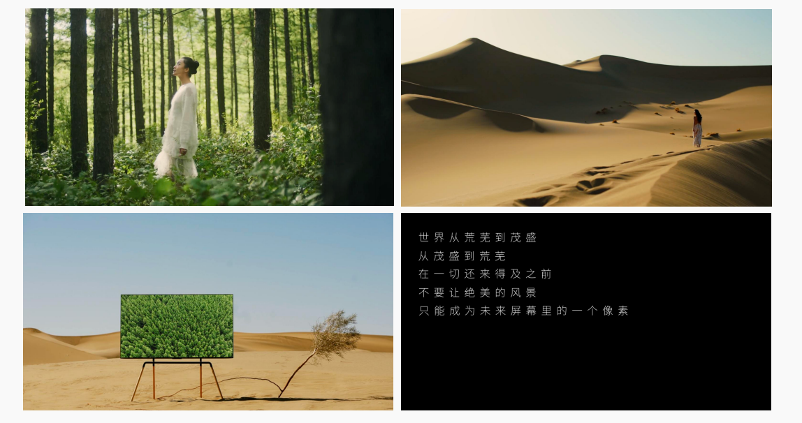
2、大秀篇
创意内容：别具巧思的把秀安排在敦煌的沙漠之中，并以敦煌壁画为灵感将大秀分为三个篇章，用闪片珠光薄纱塑造而出的“水精灵”、多种针织单品混搭的“轮回”和把再生面料加上环保材质运用而出的“重生”，这样层层递进的方式，让模特从代表虚拟科技自然的电视屏幕中走出，来到这个现实中寸草不生的世界。沙漠的单一黑白与电视的绚烂色彩以及模特身体周边的故障毛刺形成了一种真实与虚拟交错的超现实感，仿佛这是一场来自未来的秀，仿佛我们在未来只能从电视里“永续自然”。通过荧幕，生动如初的“永续”了绝美的风光。清晰的细节、旎旎的风光，放大数倍也能让你身临其境，但「续」不该于此，我要感受真正鲜活的自然，我们都不希望森林、流水、虫鸣、鸟叫这些只曾经出现过。
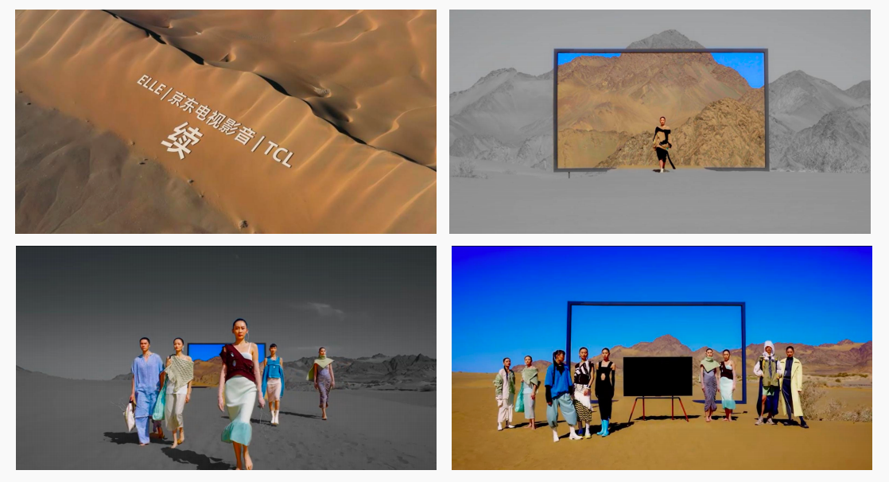
视频观看地址：https://v.qq.com/x/page/y3368ff41tl.html

二、时尚/家居「顶奢刊物」内容渗透
寻找高端人群亲睐的高端刊物进行联合推广——与AD杂志和ELLE杂志联合发布潮奢电视趋势指南，通过邀请4位品牌老总趋势发言，将潮奢电视概念向高端精品家居人群进行渗透。
《ELLE 杂志2022年12月刊》
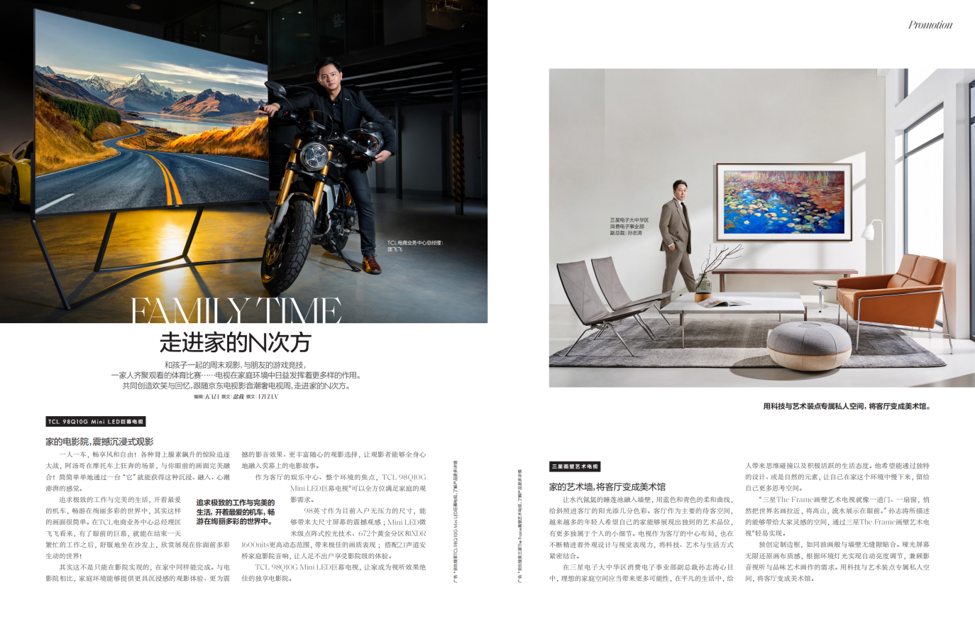
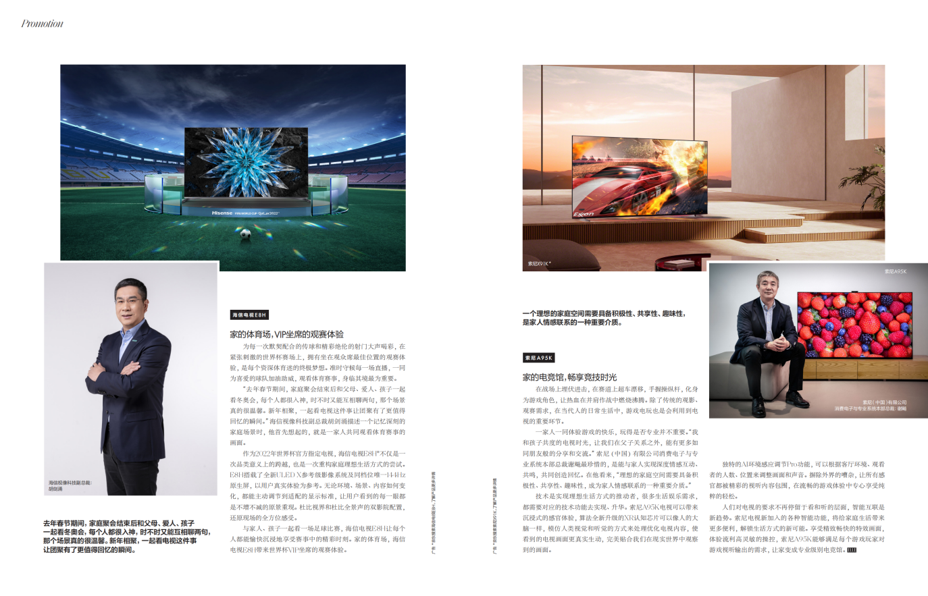

《AD杂志2022年11月刊》
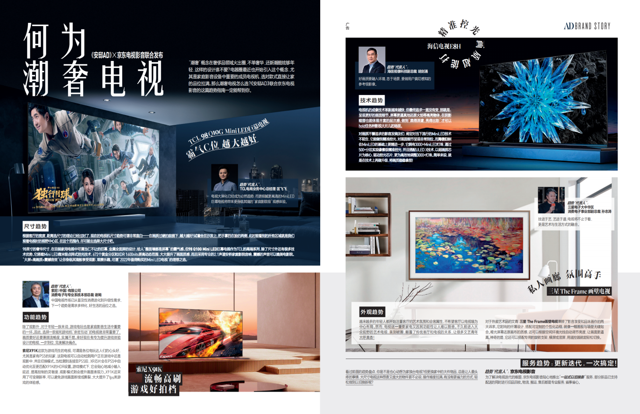
三、传播动作
1、9月28日先导篇在ELLLE微博及微信公众号官宣发布，京东家电微博跟上，并针对#自然永续#、#潮奢电视周#话题投放百位微博蓝V号推广，搭配抖音域视频信息流投放会京东站内会场点击引流。
2、9月30日大秀篇同样在ELLLE微博及微信公众号官宣发布，京东家电微博跟上，并在京东直播进平台以录播的方式承接了站外的流量，同时在直播间挂品进行销售的闭环引流。事后由两位抖音时尚领域达人（艺术有毒、毒眼米岚）以短视频方式对营销整件进行全面解读。
营销效果与市场反馈
截止10月7日，先导宣发+秀场宣发总曝光：7517.3万+。
1、ELLE：微博+微信公众号总计：126万；
2、百位微博蓝V：曝光556万+；
3、抖音投流： 曝光215.5万次，会场点击13.1万次，点击率6.1%；
4、TCL品牌侧：先导+秀场宣发曝光总计5300万；
5、京东直播：180万的场观+互动，成交金额29998元；
6、微博话题“潮奢电视周”曝光增加600万，话题讨论和原创增长300%；微博话题“自然永续”曝光529万，互动1万+；
7、抖音达人侧：曝光合计10.8万+，互动合计2万+。

